Глава 3
Мною была написана программа, моделирующая рассчитанный по формулам динамики и кинематики поступательного и вращательного движения полет 2D космического корабля в замкнутой системе.
Замкнутая система - система, в которой на объекты либо не действуют внешние силы (силы со стороны тел, не принадлежащих этой системе), либо сумма всех внешних сил равна нулю. В моем случае на корабль вообще не действовали никакие внешние силы.
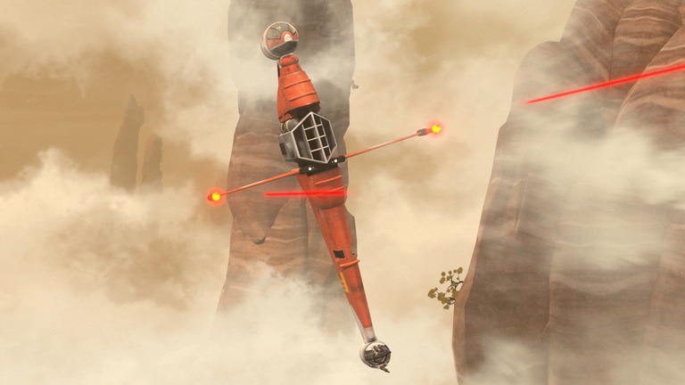
Строение и внешний вид корабля были вдохновлены обликом истребителя “B-wing” (рис. 3.1) из вселенной “Звездные Войны”.

рис 3.1

Внутри программы корабль был разбит на 13 блоков: A, B, C, d1, d2, h1, h2, h3, h4, h5, h6, h7, h8 - каждый из которых имел собственную массу (рис 3.2).

рис 3.2
d1
d1
Hвс1валр1
h2
h3
h4
h5
h6
h7
C
h8
B

d1
A
h1
h2
h3
h4
h5
h6
h7
С
h8
B

d1
A

На корабль могло действовать одновременно от 0 до 4 равных по модулю сил: F₁, F₂, F₃, F₄. Они прикладывались (только во время нажатия определенных кнопок на клавиатуре) к четырем точкам - F₁ и F₂ к верхней и нижней точке блока C, F₃ и F₄ к верхней и нижней точке блока B - и были направлены к корпусу корабля под прямым углом. Поскольку силы были перпендикулярны корпусу, их плечами являлись расстояния от центра масс до блоков C (для сил F₁ и F₂) и B (для сил F₃ и F₄) - L₁, L₂ (рис 3.3).
h1
h2
h3
h4
h5
h6
h7
C
h8
B

d1
A
d2

F₁
F₂
F₄
F₃

ЦЕНТР
МАСС
L₁
L₂

рис 3.3

Ниже представлена таблица “Расчеты”, в которой показано, какие величины с помощью каких формул и в каком порядке рассчитывались внутри программы. В столбце “Подробнее” указаны ссылки на определенные места в тексте, где вы сможете подробнее узнать о каждой из формул второго столбца таблицы. Массы и радиус-вектора, присутствующие в формулах, в контексте программы являются массами и радиус-векторами блоков A, B, C, d1, d2, h1, h2, h3, h4, h5, h6, h7, h8; силы и их плечи - силами F₁, F₂, F₃, F₄ и их плечами L₁, L₂.

Расчеты
Вычисляемая величина | Формула | Подробнее
Центр масс | $${\overline{r}}_{c}=\sum_{i=1}^{n}{m_{i}⋅{\overline{r}}_{i}}/\sum_{i=1}^{n}{m_{i}}$$ | Глава 2. Параграф 3. Центр масс
Момент инерции | $$I=\sum_{i=1}^{n}{m_{i}⋅{\overline{r}}_{i}^{2}}$$ | Глава 2. Параграф 5. Момент инерции
Момент сил | $M\left(\sum_{i=1}^{n}{\overline{F_{i}}}\right)$=$\sum_{i=1}^{n}{\overline{F_{i}}⋅{\overline{L}}_{i}}$ | Глава 2. Параграф 4. Момент сил
Линейное ускорение | $$a=\overline{F}/m$$ | Глава 2. Параграф 1. Законы Ньютона
Угловое ускорение | $$ε=M/I$$ | Глава 2. Параграф 2. Основное уравнение динамики вращательного движения
Линейная скорость | $$v=v_{0}±a⋅t$$ | Глава 1. Кинематика вращательного движения.
Перемещение | $$x=x_{0}±v_{0}⋅t±a⋅t^{2}/2$$
Угловая скорость | $$ω=ω_{0}±ε⋅t$$
Угол поворота | $$φ = φ_{0}±ω_{0}⋅t±ε⋅t^{2}/2$$

С кодом и внешним видом программы вы можете ознакомиться, перейдя по этой ссылке (если при нажатии на указанные кнопки ничего не происходит, кликните по экрану программы и попробуйте снова):
http://www.openprocessing.org/sketch/402349

